042_P_GestionProjet



Aurélien – Cin2b

ETML

9 Semaines

Helder Manuel Costa Lopes

Table des matières

1 Spécifications 3

1.1 Titre 3

1.2 Description 3

1.3 Matériel et logiciels à disposition 3

1.4 Prérequis 3

1.5 Cahier des charges 3

1.5.1 Objectifs et portée du projet (objectifs SMART) 3

1.5.2 Caractéristiques des utilisateurs et impacts 3

1.5.3 Fonctionnalités requises (du point de vue de l’utilisateur) 3

1.5.4 Contraintes 3

1.5.5 Travail à réaliser par l'apprenti 3

1.5.6 Si le temps le permet … 4

1.5.7 Méthodes de validation des solutions 4

1.6 Les points suivants seront évalués 4

1.7 Validation et conditions de réussite 4

2 Planification Initiale 4

3 Analyse 4

3.1 Opportunités 4

3.2 Document d’analyse et conception 4

3.3 Conception des tests 6

4 Conclusion 7

4.1 Bilan des fonctionnalités demandées 7

4.2 Bilan de la planification 7

4.3 Bilan personnel 7

5 Divers 7

5.1 Journal de travail 7

6 Annexes 7

# Spécifications

## Titre

Création d’une application de gestion de base de donnée en C#.

## Description

Créer une application en .net C# de gestion de base de donnée avec option de création/suppression de databases et tables.

## Matériel et logiciels à disposition

* Visual studio 2019
* Web
* Cours
* Un serveur MySQL V5
* L’installation du package MySQL.DATA
* Un ordinateur

## Prérequis

* Avoir suivi les modules de programmation de la première et de la deuxième année.
* Avoir suivi le module C105 sur MySQL

## Cahier des charges

### Objectifs et portée du projet (objectifs SMART)

Créer une application fonctionnelle en C# .net

### Caractéristiques des utilisateurs et impacts

Personnes connaissant déjà un minimum les bases de données mySql.

### Fonctionnalités requises (du point de vue de l’utilisateur)

* Connexion avec son SGBD
* Création/suppression d’une base de données
  + - Création d’une table avec n champs variables et leurs types respectifs
* Implémentation d’un moteur de recherche simple
  + Insertion des données
  + Suppressions des données
  + Mise à jour des données

### Contraintes

Respecter les normes de codage ETML.

### Travail à réaliser par l'apprenti

Création de l’application en Csharp dot net.

### Si le temps le permet …

* Création d’un utilisateur et de son mot de passe
* Possibilité de charger des données directement depuis un fichier CSV.

### Méthodes de validation des solutions

Faire la requête sur l’application puis regarder sur PhpMyAdmin pour voir si elle a fonctionnée 🡪 Si ce n’est pas le cas, chercher le problème, le modifier et réessayer.

## Les points suivants seront évalués

* Le rapport
* Les planifications (initiale et détaillée)
* Le journal de travail
* L’application (complète) et fonctionnelle
* Tous les codes d’accès pour les utilisateurs de l’application

## Validation et conditions de réussite

* Compréhension du travail
* Possibilité de transmettre le travail à une personne extérieure pour le terminer, le corriger ou le compléter
* Etat de fonctionnement du produit livré

# Planification Initiale

Je n’ai pas fait de planification initiale car j’avais de la peine à en faire une.

# Analyse

## Opportunités

S’améliorer en C#.

S’améliorer en programmation.

S’entrainer à utiliser Git et GitHub.

## Document d’analyse et conception

Page de départ de l’application

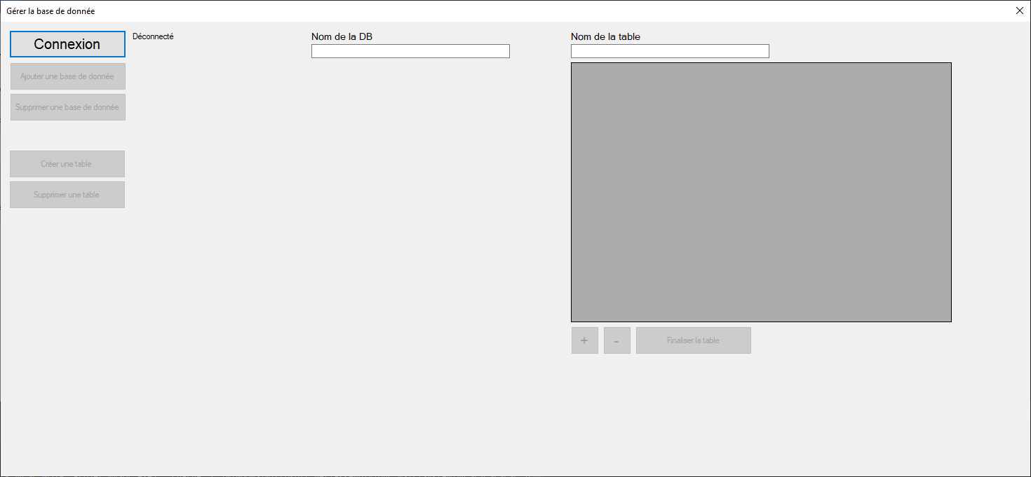

Si on appuie sur le bouton connexion sans que le champ de nom de la db ne soit rempli, cela nous connecte sur la db « MySql ». Si celui-ci est rempli et que la db entrée existe, cela nous connecte à la db spécifiée.

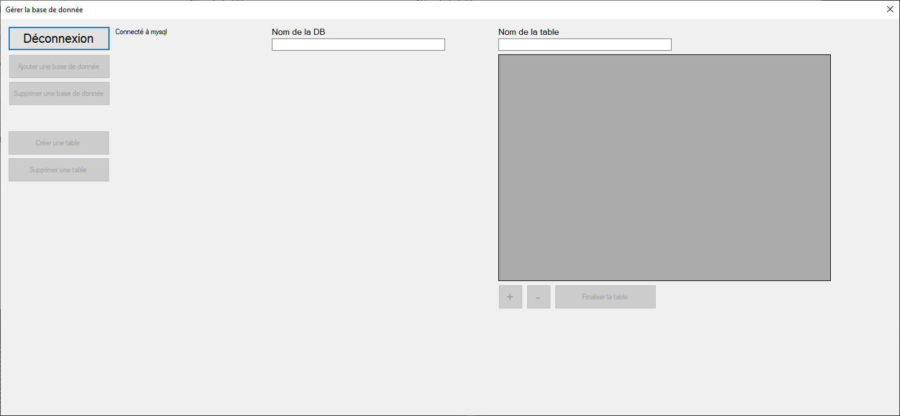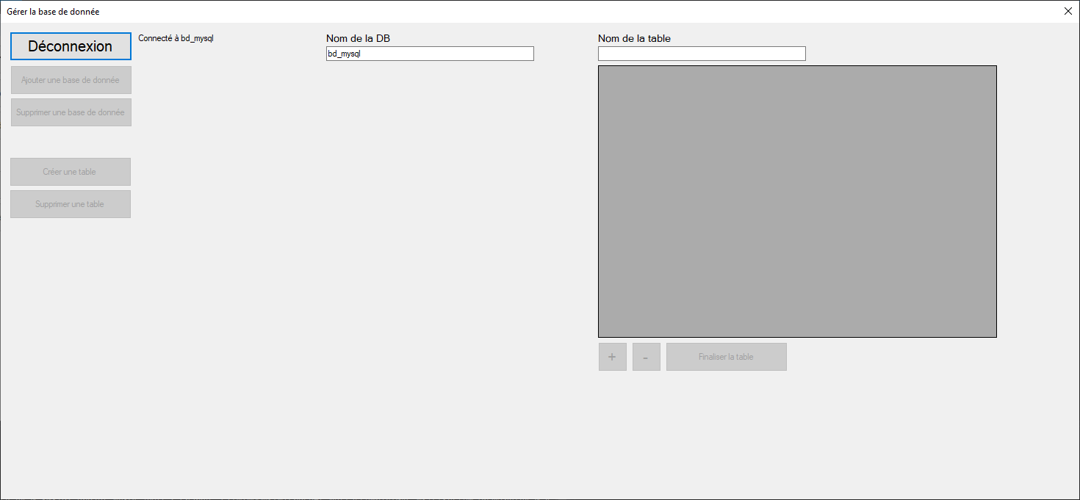

Si le champ db n’est pas rempli, on ne peut pas créer/supprimer la db sinon les champs fonctionnent.

Si l’on essaie de supprimer une base de donnée qui n’existe pas, il y’a un message d’erreur.

Quand on essaie de supprimer une base de donnée, il y’a un message de confirmation qui apparait.

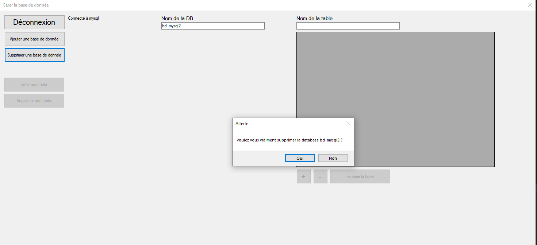

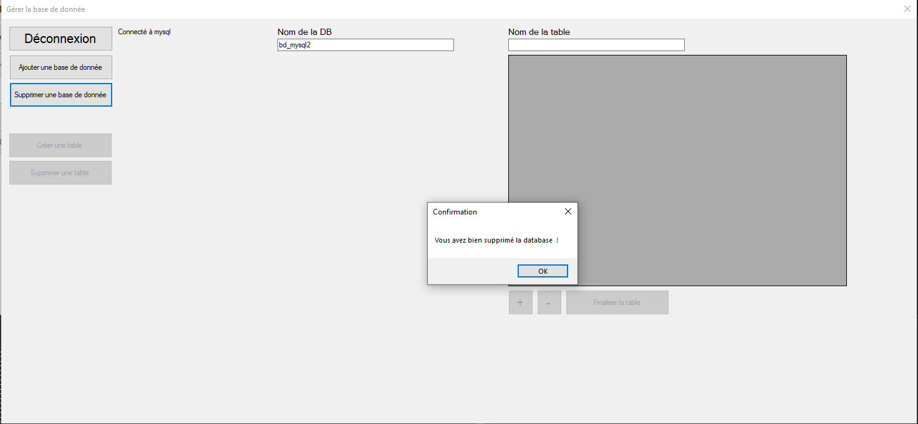

Si l’on essaie d’ajouter une base de donnée qui existe déjà, cela ne fonctionne pas.

Tant que le nom de la table n’est pas renseigné, on ne peut pas créer de table.

## Conception des tests

Créer une database 🡪 Voir si elle a été créé sur PhpMyAdmin.

Créer une table avec un certain nombre de champs variables 🡪 Voir si elle a été créé et si tous les champs sont valides.

Supprimer une database 🡪 Voir si elle a été supprimée sur PhpMyAdmin

Supprime une table 🡪 Voir si elle a été supprimée sur PhpMyAdmin

# Conclusion

## Bilan des fonctionnalités demandées

* Connexion avec son SGBD
* Création/suppression d’une base de données
  + Création d’une table avec n champs variables et leurs types respectifs
    - Insertion des données
    - Suppressions des données
    - Mise à jour des données
* Implémentation d’un moteur de recherche simple (statique, choix en dur)
* En option, création d’un utilisateur et de son mot de passe
* En option, possibilité de charger des données directement depuis un fichier CSV

## Bilan de la planification

Ce qui m’as le plus retardé et qui m’as empêché de finir le projet est la création de la table.

## Bilan personnel

Si c’était à refaire, j’essaierai de changer de méthode pour créer la table.

# Divers

## Journal de travail

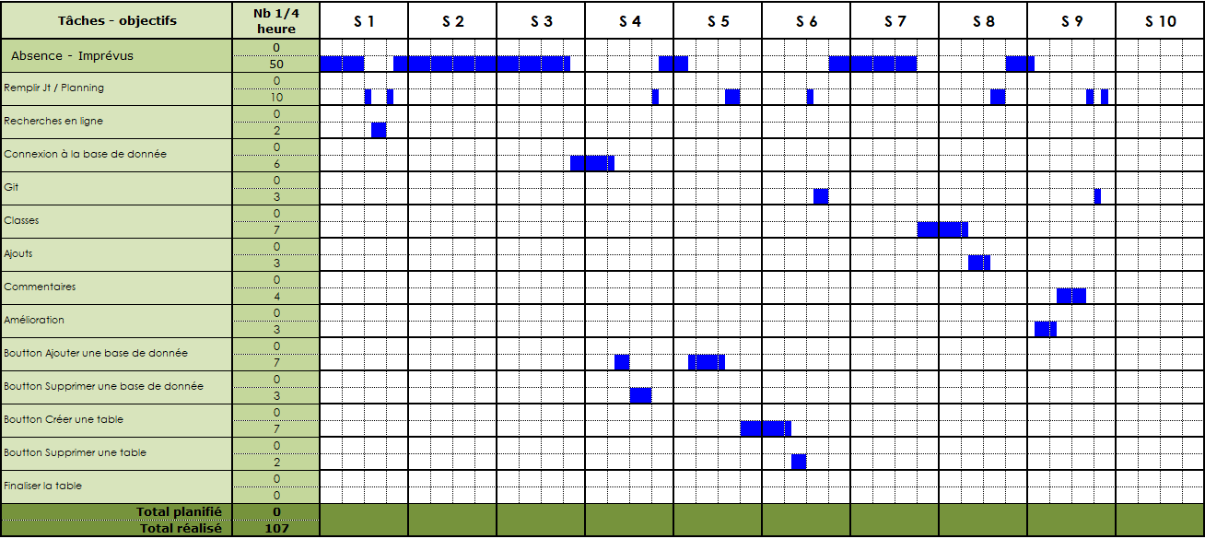

# Annexes

* JDT
* L’application